Manual de Manejo del Sistema de Integración Programática y Presupuestal (SIPPRES)

2027

CONTENIDO

PRESENTACIÓN 3
ROL CONSTRUCTOR DE PROGRAMAS 9
1. MATRIZ DE INDICADORES 11
2. EDITAR PROGRAMA ANUAL 43
3. LISTADO DE REPORTES 45
4. PADRÓN DE PROYECTOS Y/O CONVENIOS 47
ROL SUPERVISOR 51
1. PRESUPUESTAR 53
2. EDITAR PROGRAMA ANUAL 56
3. LISTADO DE REPORTES 57
ROL OPERATIVO 61
1. MATRIZ DE INDICADORES 63
2. PROGRAMAR 65
3. PRESUPUESTAR 67
4. PROYECTOS Y/O CONVENIO 70
5. EDITAR PROGRAMA ANUAL 72
6. LISTADO DE REPORTES 73

PRESENTACIÓN

El presente Manual está dirigido a los usuarios de las distintas instituciones con la finalidad de dar a conocer el funcionamiento del Sistema de Integración Programática y Presupuestal (SIPPRES), así como agilizar los procesos operativos dentro de las instituciones y tener una mayor eficiencia.
En él se encontrarán desglosadas las funciones que por cada Rol se podrán realizar dentro del Sistema, los cuales son: Constructor de Programas, Creador de Proyectos, Supervisor y Operativo.

Manual de Manejo del Sistema de Integración Programática y Presupuestal (SIPPRES)

Los siguientes pasos son generales aplicables para los roles de usuarios en el Sistema.

Ingresar en la página de la Secretaría de Finanzas y Planeación (www.sefiplan.qroo.gob.mx) para realizar los siguientes pasos:

1. Dar clic en el Menú Dependencias.

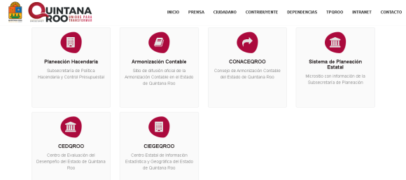
2. Seleccionar el Menú Planeación Hacendaria.

3. Dar clic en la pestaña de SIPPRES.

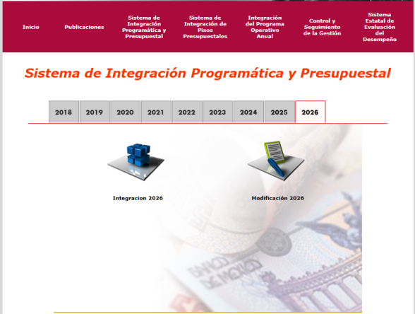
4. Seleccionar el Ejercicio del año a consultar.
5. Elegir Integración y/o Modificación.

OBSERVACIÓN
a) Integración: Hasta la fecha en el que el Congreso del Estado aprueba el presupuesto.
b) Modificación: Cuando ya se encuentra aprobado el presupuesto e inicia el ejercicio del mismo, aplica el uso de esta versión.

Una vez seleccionado uno de los módulos mencionados previamente, se debe tener consigo la Clave de Identificación Electrónica (CIE).
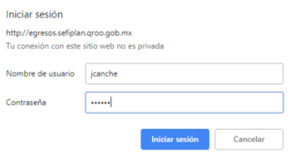
6. Ingresar Clave de Usuario y Contraseña.

Ingresando la clave de acceso, veremos la siguiente pantalla:
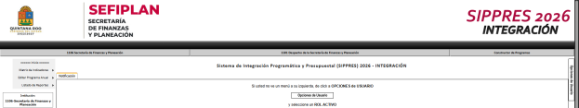
7. Seleccionar la pestaña de Opciones de Usuarios.

OBSERVACIÓN
Al seleccionar esta pestaña se deberá de tener en consideración:
1.- La Unidad Responsable con la que se vaya a ingresar.
2.- El Rol con el que se firma, dado que las tareas de cada Rol son distintas. Los cuales pueden ser:
- Constructor de programas y creador de proyectos: para áreas de planeación.
- Supervisor: para áreas de administración y/o presupuestales.
- Operativo: para todas las unidades responsables.



ROL CONSTRUCTOR DE PROGRAMAS

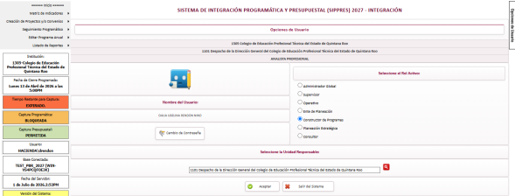
2. Dar clic en Aceptar.
1. Seleccionar Constructor de Programas.

Listado de funciones a realizar con Rol de Constructor de Programas.
- Matriz de Indicadores
  - Construcción de Programas Presupuestarios
- Editar Programa Anual
  - Registro de Firmantes
- Listado de Reportes
  - Ejercicio 2024
  - Ejercicio 2025
  - Ejercicio 2026
  - Ejercicio 2027
- Creación de Proyectos y/o Convenios
- Padrón de Proyectos y/o Convenios.

1. MATRIZ DE INDICADORES
1.a. CONSTRUCCIÓN DE PROGRAMAS PRESUPUESTARIOS
2. Dar clic en Construcción de Programas Presupuestarios.
1. Seleccionar la pestaña de Matriz de Indicadores.

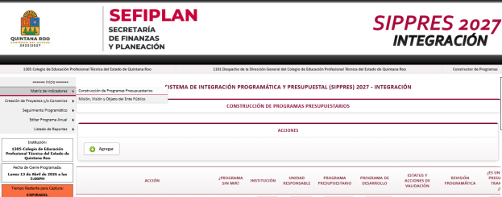
3. Dar clic en Agregar.
4. Seleccionar el Programa de Desarrollo de acuerdo con el tipo de programa Sectorial, Institucional o Especial.
5. Agregar el Objetivo del Tema del P.D.
6. Seleccionar la UR a cargo del Pp.
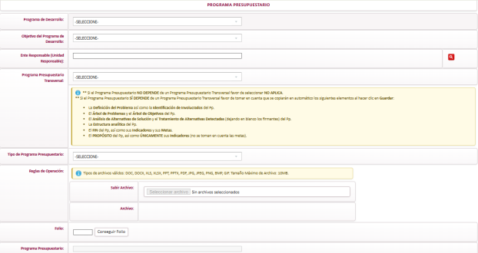
7. En caso de ser un Programa Presupuestario Transversal omitir los pasos 7 y 8. Este tipo de Pp contarán con información precargada hasta el nivel propósito.
10. El nombre del Programa Presupuestario será el nombre del Tema del Programa de Desarrollo.
9. Deberá cargar la Reglas de Operación del Pp, para los de tipo S y U.
8. Seleccionar el Tipo de Programa Presupuestario.
Revisar la Clasificación Programática. 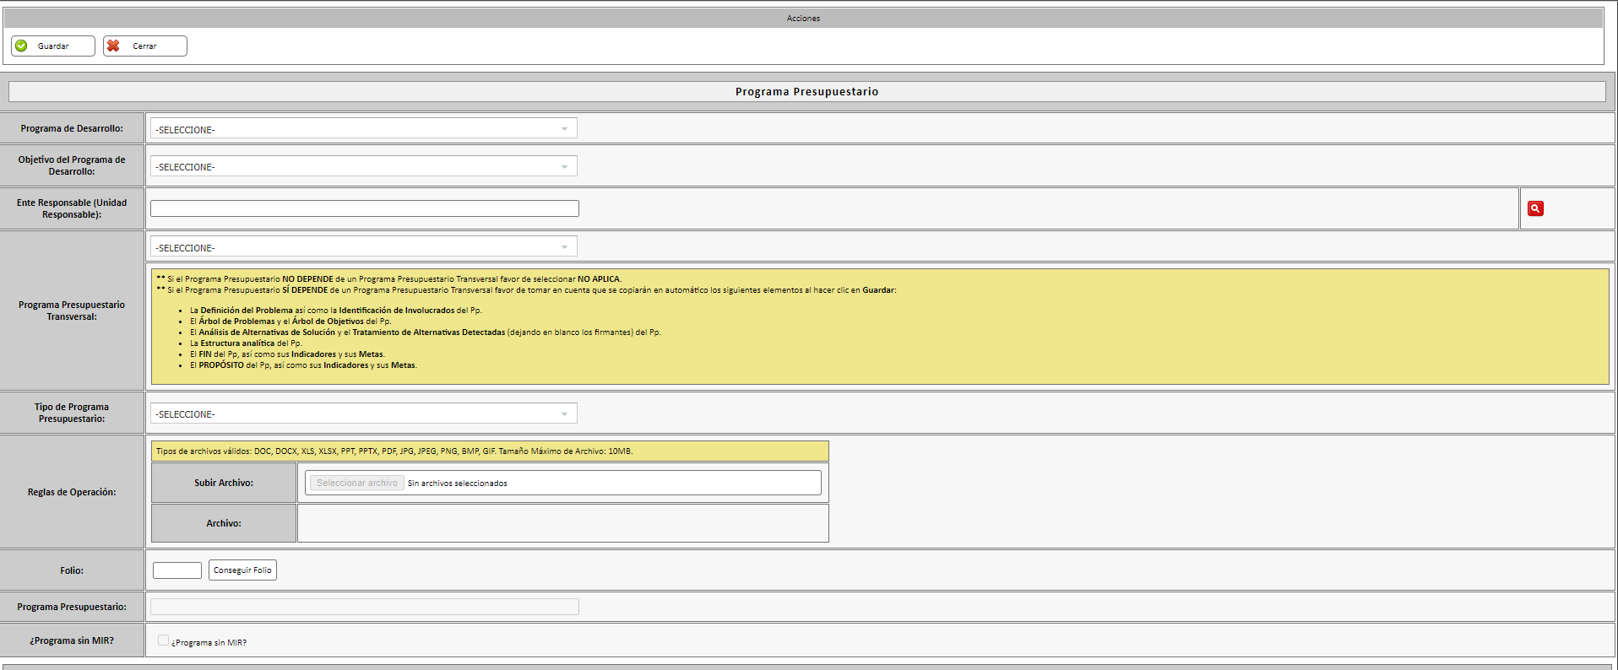
La alineación es la siguiente:
OBSERVACIÓN
Programas Sectoriales = Se alinean directamente al P.E.D. Ej.: Secretarías y Órganos Administrativos Desconcentrados.
Programas Institucionales = Se alinean directamente del P.S. Ej.: Entidades de la Administración Pública Estatal, o bien, se alinean del P.E.D. Ej.: Algunas Organismos Autónomos o Empresas de Participación Estatal Mayoritaria.
Programas Especiales = Se alinean directamente al P.E.D. Ej. Algunas Entidades de la Administración Pública Estatal, Organismos Autónomos o Empresas de Participación Estatal Mayoritaria.

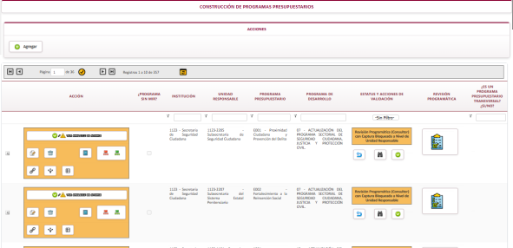

11. Dar clic a Definición del Problema.

11a. Cada apartado dentro de esta sección tiene un texto para facilitar el llenado.
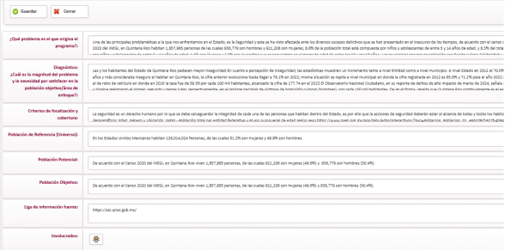

12. Se ha insumido el botón de Identificación de Involucrados, dar clic para su llenado, Seguido de clic en el botón Agregar
para realizar su captura.

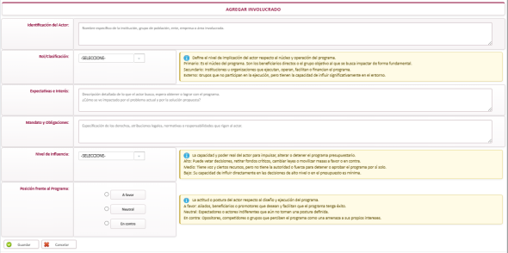
12f. Definir el nivel de influencia que el actor involucrado tiene en el Pp.
12e. Definir el nivel de influencia que el actor involucrado tiene en el Pp.
12d. Mencionar brevemente los derechos que tienen con respecto al programa, así como las obligaciones que deben cumplir al recibir un beneficio de este.
12c. Redactar que esperan obtener del Pp dichos involucrados.
12b. Definir el nivel de importancia del actor involucrado.
12a. Plasmar el nombre del actor involucrado.
12g. Dar clic en Guardar.

Nota: Se deberá repetir el proceso anterior para cada Actor Involucrado que se valla a agregar.
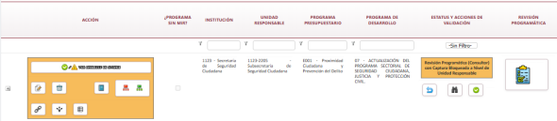

13. Dar clic a los Árboles de Problemas y de Objetivos para realizar su captura.

OBSERVACIÓN
La captura de este apartado está configurada de la siguiente manera:
- Si usted da de alta un elemento en el árbol de problemas, se dará de alta automáticamente su similar en el árbol de objetivos a ese mismo nivel. Será necesario capturar la descripción en el árbol de objetivos para considerar ese nivel como válido.
- Si usted elimina un elemento en el árbol de problemas, se eliminará automáticamente su similar en el árbol de objetivos a ese mismo nivel.
- Esto se hace para garantizar que exista la misma cantidad de elementos tanto en el árbol de problemas como en el de objetivos.
- Adicionalmente, los medios directos y medios indirectos que se tengan en el árbol de objetivos corresponderán a las alternativas de solución, para las que tendrá que completar su captura de prioridad así como los criterios de tratamiento.
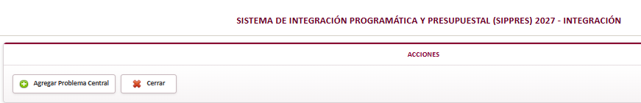

14a. Seleccionar la pestaña de Agregar Problema para empezar a capturar el Árbol de Problemas.

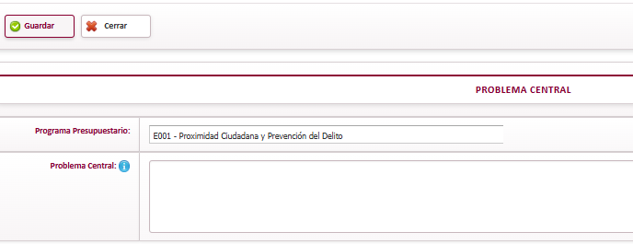
14b. Capturar el Problema del
Árbol de Problemas y Guardar.
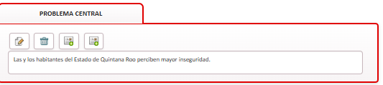

14c. Dar clic en Agregar Causa Directa para capturar la primera de ellas.

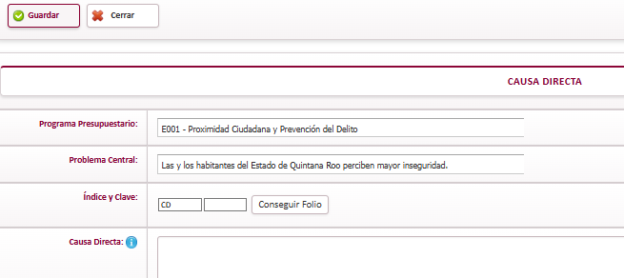
14e. Describir la primera Causa Directa del Árbol de Problemas y Guardar.

14d. Seleccionar Conseguir Folio.

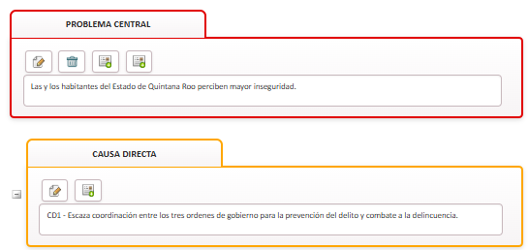

14f. Dar clic en Agregar Causa Indirecta.

Para capturar las otras Causas Directas se deberán repetir los pasos 14c, 14d y 14e.

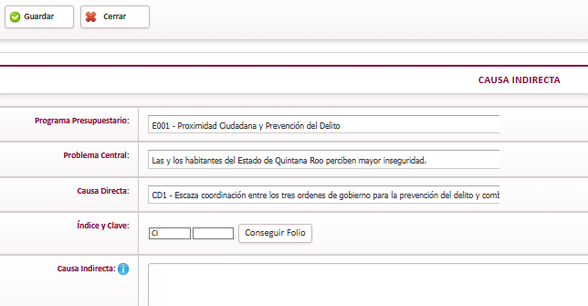
14h. Describir la primera Causa Secundaria del Árbol de Problemas y Guardar.

14g. Seleccionar Conseguir Folio.

Para capturar las otras Causas Indirectas se deberán repetir los pasos 12f, 12g y 12h.

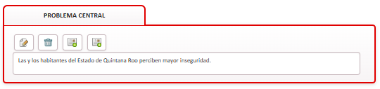
14i. Dar clic en Agregar Efecto Principal para capturar el primero de ellos.

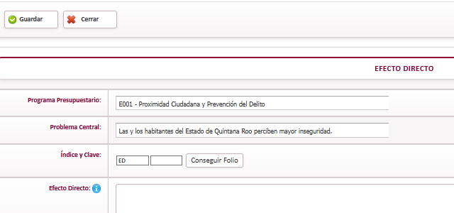
14k. Describir el primer Efecto Directo del Árbol de Problemas y Guardar.

14j. Seleccionar Conseguir Folio.

Para capturar los otros Efectos Directos se deberán repetir los pasos 14i, 14j y 14k.

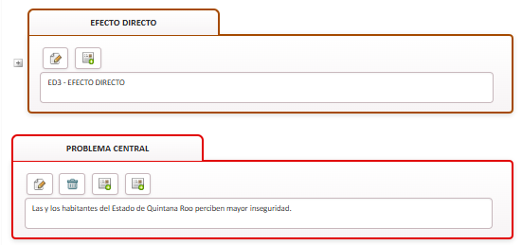
14l. Dar clic en Agregar Efecto Indirecto para capturar el primero de ellos.

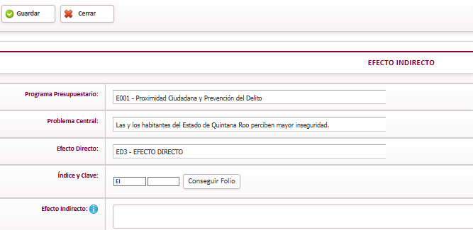
14n. Describir el primer Efecto Indirecto del Árbol de Problemas y Guardar.

14m. Seleccionar Conseguir Folio.

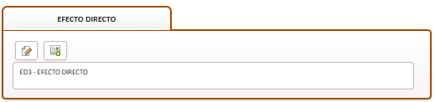
Para capturar los otros Efectos Indirectos se deberán repetir los pasos 14l, 14m y 14n.

14o. Dar clic en Agregar Efecto Superior.
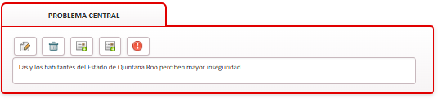

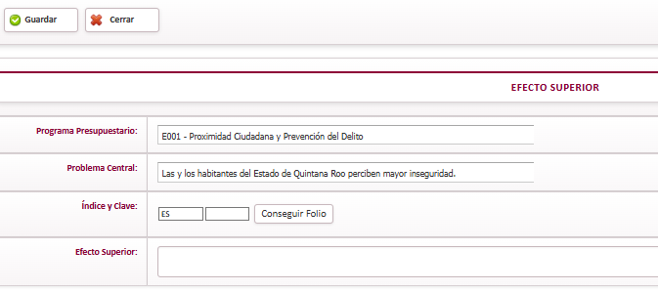
14q. Describir el Efecto Superior del Árbol de Problemas y Guardar.

14p. Seleccionar Conseguir Folio.

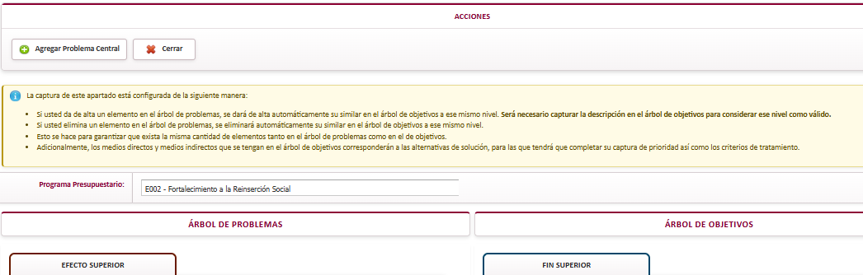
14r. Una vez capturados todos los niveles de los Árboles de Problemas y de Objetivos, dar clic en Cerrar.

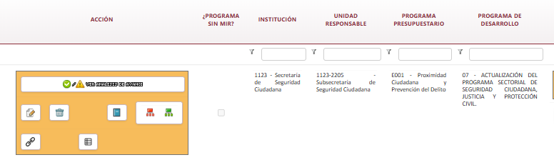
15. Dar clic al botón para vincular instituciones al Programa Presupuestario, para el caso de los Pp transversales.

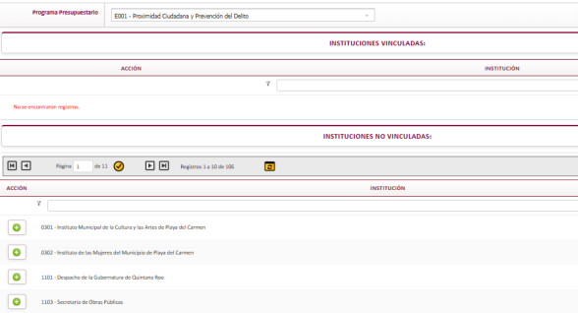
15a. Dar clic para agregar a las instituciones al Pp.

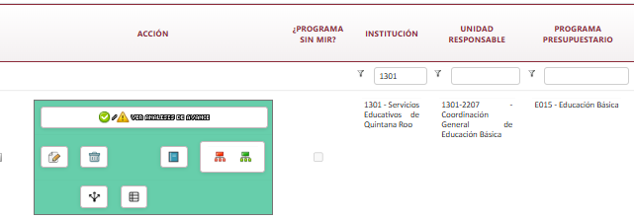
16. Dar clic al botón Análisis de Alternativas de Solución para realizar su captura.

OBSERVACIÓN
La captura de este apartado está configurada de la siguiente manera:
- Los medios directos y medios indirectos que se tienen en el árbol de objetivos corresponden a cada una de las alternativas de solución.
- La descripción de la alternativa no puede ser editada aquí, si es necesario modificarla deberá hacerlo desde el árbol de objetivos.
- Favor de no olvidar que debe capturar los criterios del tratamiento en el botón situado en la parte derecha del listado.
De acuerdo con la calificación arrojada será el número de prioridad que tendrá la alternativa. Esta numeración se obtendrá después de enlistar todas y al darle clic al botón Guardar.

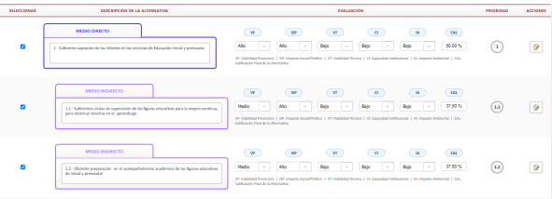Nota: Los criterios de tratamiento se deberán capturar por cada alternativa seleccionada del listado.
16b. Dar clic al botón Capturar Criterios del Tratamiento.
Los siguientes pasos aplicaran de manera general para cada una.
16e. Redactar la fecha de inicio y fin que se realizará la alternativa.
16d. Capturar la Unidad Responsable que llevará acabo la realización de la alternativa.
16c. Plasmar las acciones que se realizarán para la aplicación de la alternativa.

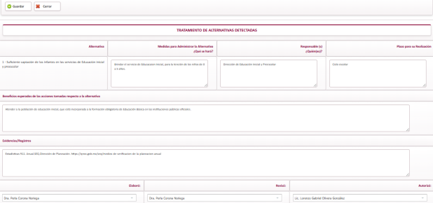
16f. Plasmar los beneficios que obtendrá la población tras la realización de la alternativa de solución.
16g. Redactar el nombre del documento en el cual se podrá corroborar que se llevó a cabo la alternativa.
16h. Seleccionar el firmante que elaboró, revisó y autorizó la alternativa de solución.

Nota: Los Criterios de Tratamiento deberán llenarse únicamente para los Medios Directos e Indirectos, que fueron seleccionados.
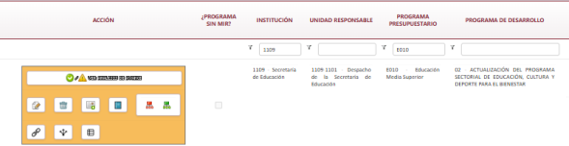
17. Después de capturar la información previamente solicitada, se podrá realizar el llenado correspondiente al Nivel Fin. Dar clic en Agregar Fin.

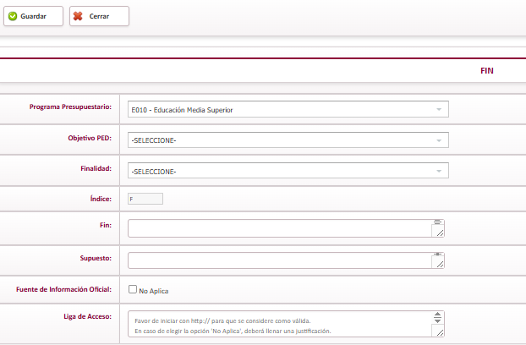
17c. Redactar la descripción del Fin y Supuesto, respetando la sintaxis establecida.
17b. Seleccionar la Finalidad del gasto de la Institución. Revisar la Clasificación Funcional del Gasto.
17d. Capturar la liga de una fuente oficial dónde se genera la información.
17a. Seleccionar el Objetivo del PED.

Sintaxis Fin:
OBSERVACIÓN
Contribuir + Objetivo del Programa del P.E.D. (tal cual) + mediante + estrategia (se puede modificar) o
Contribuir + Objetivo del Tema del P.S (tal cual) + mediante + estrategia (se puede modificar).
Sintaxis Supuesto:
Aplicará para todos los niveles (Fin, Propósito, Componentes y Actividades).
Se escribe en afirmativo. Deberá de ser una condición externa que contribuya al cumplimiento del objetivo.
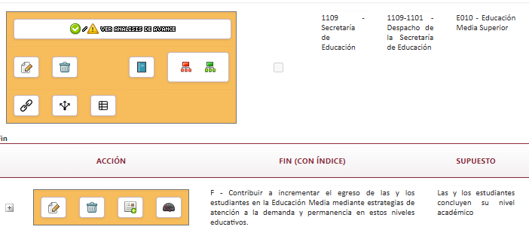
18a. Se deberá seleccionar el indicador correspondiente al Fin del Pp, registrado en el sistema de Planeación Estratégica.
18. Para registrar los Indicadores correspondientes al nivel Fin. Dándole clic en el botón Administrar Indicadores, seguido de agregar.

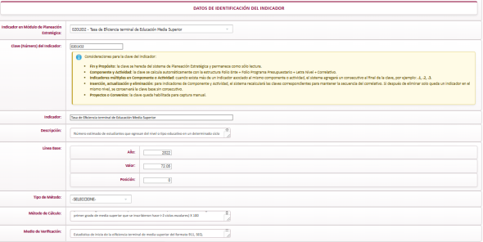
18b. Seleccionar el Tipo de Método de cálculo, una vez seleccionado se mostrará la información registrada en el sistema de Planeación estratégica.

OBSERVACIÓN
Consideraciones para la clave del indicador:
- Fin y Propósito: la clave se hereda del sistema de Planeación Estratégica y permanece como sólo lectura.
- Componente y Actividad: la clave se calcula automáticamente con la estructura Folio Ente + Folio Programa Presupuestario + Letra Nivel + Correlativo.
- Indicadores múltiples en Componente o Actividad: cuando exista más de un indicador asociado al mismo componente o actividad, el sistema agregará un consecutivo al final de la clave, por ejemplo: .1, .2, .3.
- Inserción, actualización y eliminación: para indicadores de Componente y Actividad, el sistema recalculará las claves correspondientes para mantener la secuencia del correlativo. Si después de eliminar solo queda un indicador en el mismo nivel, se conservará la clave base sin consecutivo.
- Proyectos o Convenios: la clave queda habilitada para captura manual.
18c. Seleccionar el mes en que se iniciara la operación del Pp.
18d. Seleccionar el mes en que se concluyen la operación del Pp.
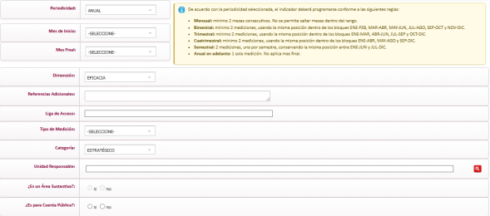
18f. Seleccionar a la Unidad Responsable del Programa Presupuestario. Dar clic en Guardar.
18e. Seleccionar el Tipo de Medición y enseguida se mostrará la información correspondiente
OBSERVACIÓN
De acuerdo con la periodicidad seleccionada, el indicador deberá programarse conforme a las siguientes reglas:
- Mensual: mínimo 2 meses consecutivos. No se permite saltar meses dentro del rango.
- Bimestral: mínimo 2 mediciones, usando la misma posición dentro de los bloques ENE-FEB, MAR-ABR, MAY-JUN, JUL-AGO, SEP-OCT y NOV-DIC.
- Trimestral: mínimo 2 mediciones, usando la misma posición dentro de los bloques ENE-MAR, ABR-JUN, JUL-SEP y OCT-DIC.
- Cuatrimestral: mínimo 2 mediciones, usando la misma posición dentro de los bloques ENE-ABR, MAY-AGO y SEP-DIC.
- Semestral: 2 mediciones, una por semestre, conservando la misma posición entre ENE-JUN y JUL-DIC.
- Anual en adelante: 1 sola medición. No aplica mes final.
19. Para registrar la meta correspondiente al indicador del nivel Fin. Dándole clic en el botón Metas del Indicador, seguido de agregar.


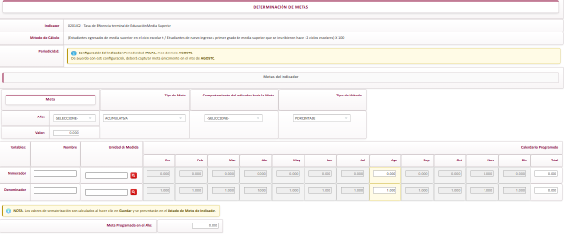
19a. Cada apartado dentro de esta sección tiene que ser capturado conforme a la información de la ficha del indicador. Clic en el botón Guardar.

20. Terminado el registro del Fin se podrá continuar con la captura del Propósito dándole clic en Agregar Propósito.
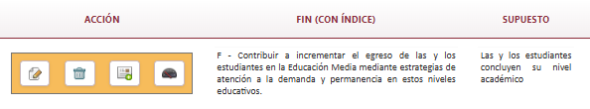
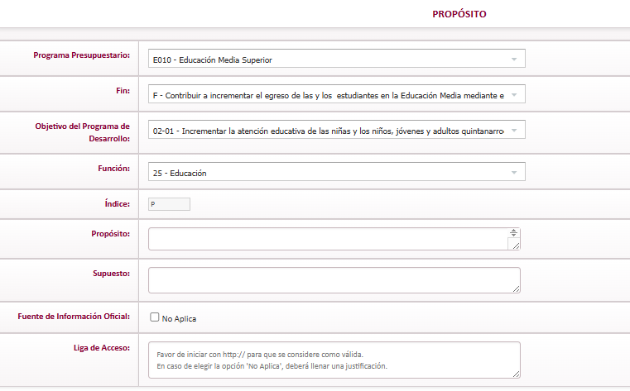
20d. Capturar la liga de una fuente oficial dónde se genera la información.
20c. Redactar la descripción del Propósito y Supuesto, respetando la sintaxis establecida.
20b. Seleccionar la Función de lo que pretende lograr la Institución. Revisar la Clasificación Funcional del Gasto.

20a. Seleccionar el Objetivo del tema del Programa de Desarrollo.
20. Redactar la descripción del Fin y Supuesto, respetando la sintaxis establecida.
OBSERVACIÓN
Sintaxis Propósito: Sujeto + verbo + complemento
Se considera como base el objetivo del tema del P.D. y se plantea como el problema ya resuelto.
21. Registrar los Indicadores correspondientes al nivel Propósito, siguiendo los pasos 22 al 22g.
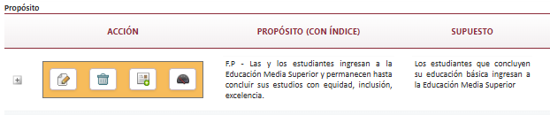
22. Terminado el registro del Propósito se podrá continuar con la captura del Componente dándole clic en Agregar Componente.

22b. Elegir la Actividad Institucional de la acción que se pretende realizar. Revisar la Clasificación Funcional del Gasto.
22a. Elegir la línea de Acción y el Propósito correspondiente al P.D.
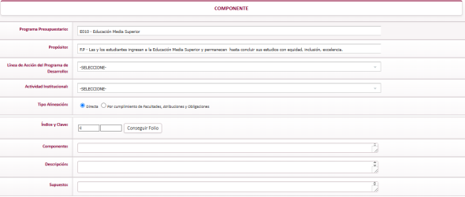
22g. Capturar una descripción del Componente.
22f. Capturar el resumen narrativo del Componente, respetando la sintaxis establecida.
22e. Asignar la Clave al Componente capturando únicamente números.
22d. En caso de elegir la segunda opción, se desplegará un apartado para capturar la Ley y el Artículo al que se da cumplimiento.
22c. Cuando el Componente se deriva de las líneas de acción son directas y si se relacionan son por cumplimiento de Facultades, Atribuciones y Obligaciones.

22h. Capturar supuesto del Componente.
Dentro del apartado para capturar el Componente se podrán visualizar las alineaciones de los temas de Política Anticorrupción, perspectiva de Género y Compromisos de la Agenda Pública 2022-2027.

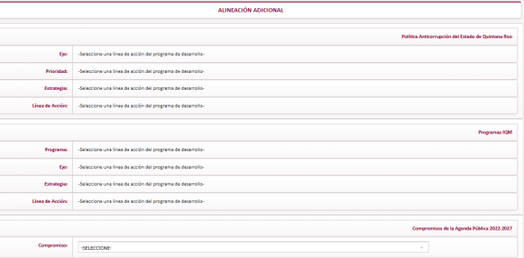
En caso de no aplicar algún tema se mostrará que no se ha vinculado ninguna línea de acción.

NOTA: La información de la alineación adicional a la Política Anticorrupción y a los Programas IQM se visualizará tanto para componentes como para Actividades.
Sintaxis Componente:
OBSERVACIÓN
Productos o servicios terminados + verbo en participio.
Se considera como base las líneas de acción del P.D.
23. Seleccionar el apartado de Administrar Entes Responsables Asignados.

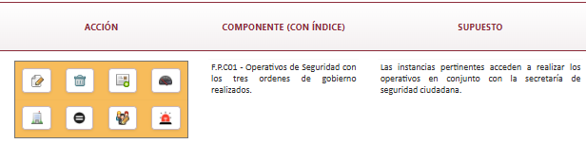
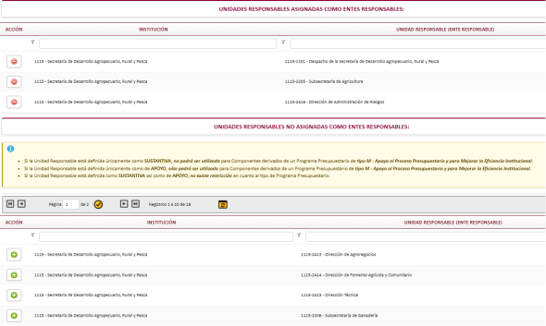
23a. Dar clic en “más” para realizar el vínculo.
Las Unidades Responsables que aparezcan en la lista son los que podrán cargar presupuesto en este componente.

OBSERVACIÓN
- Si la Unidad Responsable está definida únicamente como SUSTANTIVA, no podrá ser utilizada para Componentes derivados de un Programa Presupuestario de tipo M - Apoyo al Proceso Presupuestario y para Mejorar la Eficiencia Institucional.
- Si la Unidad Responsable está definida únicamente como de APOYO, sólo podrá ser utilizada para Componentes derivados de un Programa Presupuestario de tipo M - Apoyo al Proceso Presupuestario y para Mejorar la Eficiencia Institucional.
- Si la Unidad Responsable está definida como SUSTANTIVA así como de APOYO, no existe restricción en cuanto al tipo de Programa Presupuestario.
24. Seleccionar Editar Beneficiarios.
24a. Definir la Unidad Responsable que capturará la calendarización de los beneficiarios.
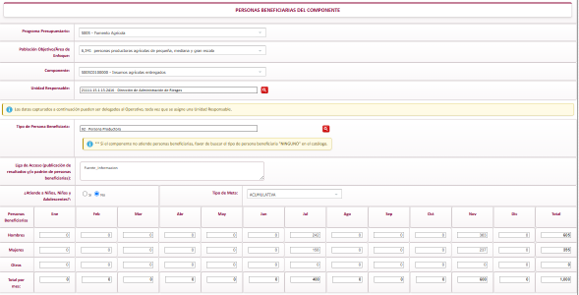
24f. Calendarizar los Beneficiarios especificando si son hombres, mujeres u otros.
24e. Seleccionar si la meta es acumulativa o no acumulativa, esto debe coincidir con lo capturado en el indicador del componente.
24d. Seleccionar si el Componente atiende a Niños, Niñas y Adolescentes.
24c. Capturar el enlace de acceso en donde se podrán consultar los beneficiarios atendidos.
24b. Elegir el Tipo de Beneficiario que se atenderá en el Componente.

NOTA: La Unidad Responsable que asigne el Constructor de Programas será el responsable de realizar la captura de Beneficiarios, entrando con el Rol Operativo. Cabe aclarar que el Constructor de Programas podrá seguir capturando los Beneficiarios.
25. Seleccionar Editar Igualdad sustantiva.
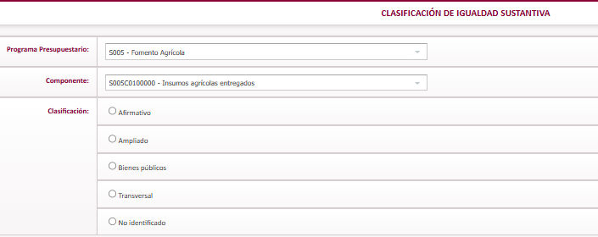
25a. Seleccionar el tipo de clasificación ya sea Afirmativo, Ampliado, Bienes Públicos, Transversal o No Identificado, que atiende el componente.
NOTA: Para seleccionar el tipo de clasificación de Igualdad Sustantiva se deberá tomar en cuenta los siguientes criterios:

Afirmativo: Para aquellas acciones dirigidas específicas y explícitamente al cierre de brechas de género. Se considera como brecha de género la desigualdad o disparidad que existe entre hombres y mujeres en diferentes ámbitos como los políticos, económicos, sociales, etc.

Ampliado: Para aquellos programas o acciones que son de manera complementaria e indirecta y cuya población beneficiada no son únicamente mujeres y niñas pero que contribuyen en cierta medida al impulso de igualdad sustantiva y la no violencia contra mujeres y niñas.

Bienes Públicos: Para aquellas acciones que son dirigidas de manera directa a mujeres y niñas y se otorgan mediante la provisión de bienes públicos e indirectamente beneficia a toda la población. Esta clasificación solo podrá incluir obras públicas y de infraestructura social.

Transversal: Para aquellas acciones que sirven para fortalecer de manera interna las capacidades institucionales y la coordinación de acciones para incorporar la perspectiva de género y la no violencia hacia mujeres y niñas en todas las áreas del quehacer de un ente público.

No Identificado: Para todas aquellas acciones no relacionadas con el avance de la igualdad sustantiva y la no violencia contra mujeres y niñas. Se incluyen todas las acciones no contempladas en las categorías previas.

26. Seleccionar Editar Política Anticorrupción Estatal.
.
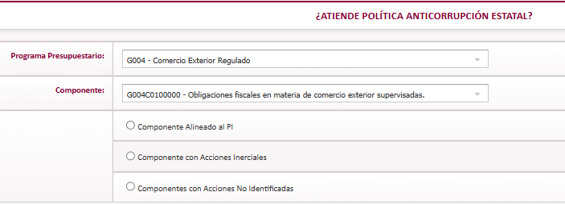
26a. Seleccionar el tipo de componente que atiende la Política Anticorrupción.
.

Nota: Para seleccionar el tipo de componente que atiende Política Anticorrupción se deberá tomar en cuenta los siguientes criterios:

Componente Alineado al Programa de Implementación (PI): Se seleccionará esta opción si el componente contempla acciones innovadoras dentro del Programa de Implementación derivado del Plan Anticorrupción Estatal de Quintana Roo (PAEQROO).

Componente con Acciones Inerciales: Se seleccionará esta opción si el componente contempla acciones que se han ejecutado con anterioridad y que están señaladas dentro de las atribuciones propias del ente público.

Componente con Acciones No Identificadas: Se seleccionará esta opción si el objetivo del componente contempla acciones distintas a la política anticorrupción pero que contribuyen de manera indirecta al Plan Anticorrupción Estatal de Quintana Roo (PAEQROO).

27. Seleccionar la opción de Administrar Indicadores y seguidamente dar clic en Agregar.
27b. El nombre que se asigne al Indicador deberá iniciar con el método de cálculo representando una relación entre dos variables.
27a. Asignar una clave de identificación al Indicador la cual deberá constar de letras y números.

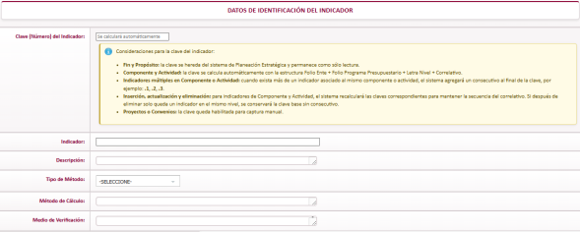
27e. Expresión o fórmula matemática para medir el indicador.
27d. Seleccionar el Tipo de Método que se utilizará, porcentaje, tasa de variación, promedio, índice u otro.
27c. Describe brevemente que mide el Indicador y en que consiste.

OBSERVACIÓN
Consideraciones para la clave del indicador:
- Fin y Propósito: la clave se hereda del sistema de Planeación Estratégica y permanece como sólo lectura.
- Componente y Actividad: la clave se calcula automáticamente con la estructura Folio Ente + Folio Programa Presupuestario + Letra Nivel + Correlativo.
- Indicadores múltiples en Componente o Actividad: cuando exista más de un indicador asociado al mismo componente o actividad, el sistema agregará un consecutivo al final de la clave, por ejemplo: .1, .2, .3.
- Inserción, actualización y eliminación: para indicadores de Componente y Actividad, el sistema recalculará las claves correspondientes para mantener la secuencia del correlativo. Si después de eliminar solo queda un indicador en el mismo nivel, se conservará la clave base sin consecutivo.
- Proyectos o Convenios: la clave queda habilitada para captura manual.
27f. Elegir cada cuando se medirá el avance del Indicador.
27g. Seleccionar el mes en que se iniciara la operación del Pp.
27h. Seleccionar el mes en que se concluyen la operación del Pp.

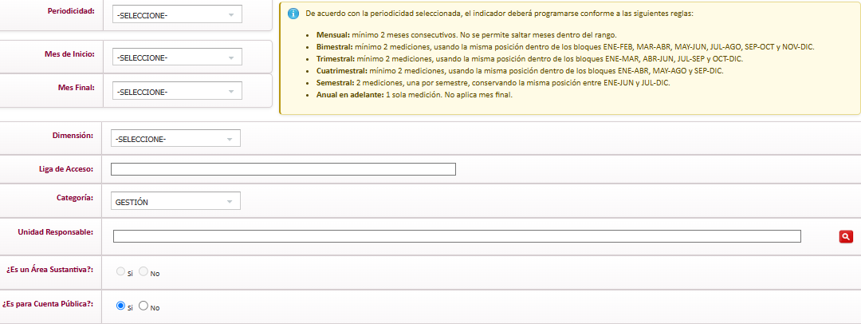
27l. Seleccionar la UR del indicador y automáticamente se llenará el siguiente apartado.
.
27k. Se refiere a la naturaleza del indicador dependiendo el nivel de la Matriz de Indicadores para Resultados, pueden ser Estratégicos o de Gestión.
.
27j. Capturar el Responsable y Liga de Acceso del medio de verificación del indicador.
.
OBSERVACIÓN
De acuerdo con la periodicidad seleccionada, el indicador deberá programarse conforme a las siguientes reglas:
- Mensual: mínimo 2 meses consecutivos. No se permite saltar meses dentro del rango.
- Bimestral: mínimo 2 mediciones, usando la misma posición dentro de los bloques ENE-FEB, MAR-ABR, MAY-JUN, JUL-AGO, SEP-OCT y NOV-DIC.
- Trimestral: mínimo 2 mediciones, usando la misma posición dentro de los bloques ENE-MAR, ABR-JUN, JUL-SEP y OCT-DIC.
- Cuatrimestral: mínimo 2 mediciones, usando la misma posición dentro de los bloques ENE-ABR, MAY-AGO y SEP-DIC.
- Semestral: 2 mediciones, una por semestre, conservando la misma posición entre ENE-JUN y JUL-DIC.
- Anual en adelante: 1 sola medición. No aplica mes final.
28. Para registrar la meta correspondiente al indicador del nivel Componente. Dándole clic en el botón Metas del Indicador, seguido de agregar.

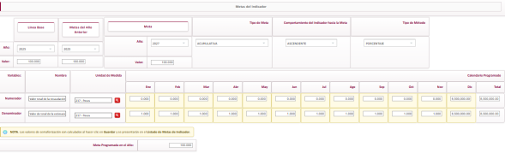
28a. Cada apartado dentro de esta sección tiene que ser capturado conforme a la información de la ficha del indicador. Clic en el botón Guardar.
29. Seleccionar el botón Criterios CREMAA para realizar la evaluación del indicador.

En caso de no cumplir o cumplir de manera parcial se deberá justificar el motivo. Con ello el sistema arrojará la calificación, derivado de la evaluación emitida.
29a. Se deberá realizar la valoración de acuerdo con los criterios planteado y seleccionar si cumple, si no cumple o si cumple parcialmente.

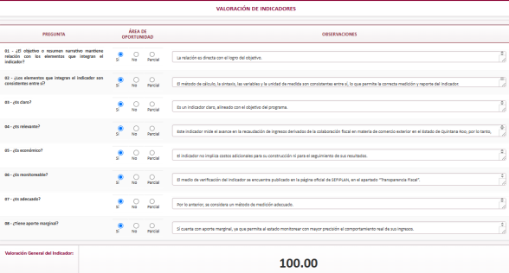

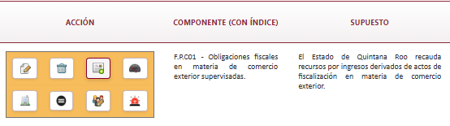
30. Terminado el registro del Componente se podrá continuar con la captura de la Actividad dándole clic en el botón Agregar Actividad.

30b. Cuando la Actividad se deriva de las líneas de acción son directas y si se relacionan son asociadas.

30a. Seleccionar la Línea de Acción del Programa de Desarrollo.

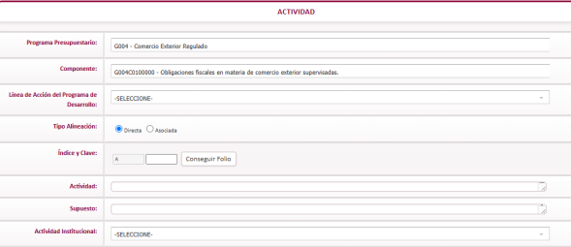
30c. Asignar un folio a la Actividad.

30e. Elegir la Actividad Institucional de la acción que se pretende realizar. Revisar la Clasificación Funcional del Gasto.
30d. Se incluye el resumen narrativo de la Actividad y Supuesto, respetando la sintaxis.

Sintaxis Actividad:
OBSERVACIÓN
Sustantivo derivado de un verbo + complemento.
Se considera como base las líneas de acción del P.D.
Los siguientes pasos para la captura de Indicadores aplicarán para todos los niveles que integran los Programas Presupuestarios. En la Guía para Construcción de Indicadores de Desempeño para el Estado de Quintana Roo se podrá consultar las especificaciones para el llenado de los Indicadores.

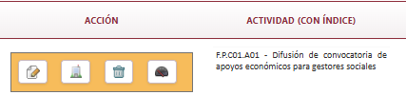
31. Seleccionar el apartado de Administrar Entes Responsables Asignados.

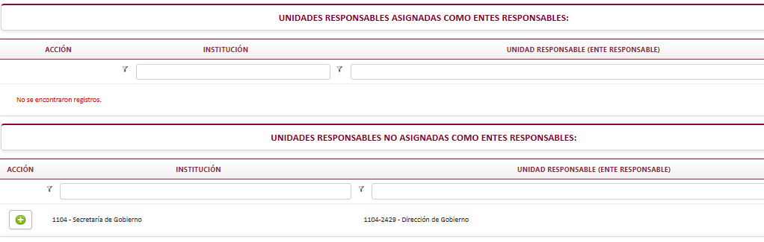
31a. Dar clic en “más” para realizar el vínculo.
Las Unidades Responsables que aparezcan en la lista son los que podrán cargar presupuesto en este componente.

Nota: Las URs que se podrán vincular a las actividades son únicamente las que estén vinculadas al Componente relacionado con la actividad en cuestión.

32. Seleccionar la opción de Administrar Indicadores siguiendo los pasos 47 al 47n.

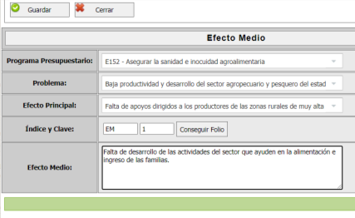
La Unidad Responsable que asigne el Rol Constructor de Programas para reportar el Indicador será quien capture las metas calendarizadas del año a programar, entrando con el Rol Operativo para realizar dicha calendarización. Sin embargo, el Constructor de Programas aún podrá realizar la captura.

9m. Seleccionar Conseguir Folio.

9n. Describir el primer Efecto Medio del Árbol de Problemas y Guardar.

OBSERVACIÓN
Para el nivel Fin y Propósito los campos de: Clave del Indicador, Indicador, Descripción, Unidad de Medida, Método de Cálculo y Medio de Verificación ya se encontrarán precargados ya que la información será sustraída del Sistema de Planeación Estratégica del Comité de Planeación para el Desarrollo (COPLADE), pero será necesario capturar el Responsable y Liga de Acceso del medio de verificación para cada nivel.

Estructura Analítica por Programa Presupuestario
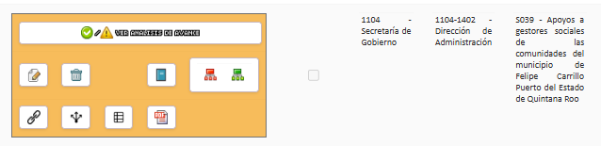
33. Dar clic en Estructura Analítica por Programa Presupuestario.

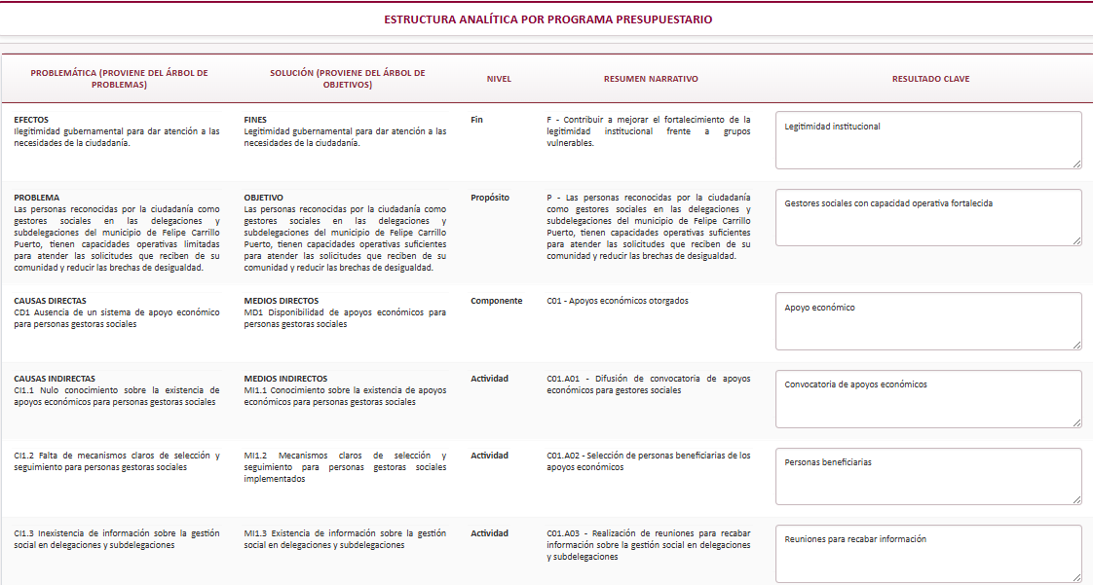
33a. Capturar en este apartado los factores relevantes. Clic en Guardar

Nota: Aparecerán únicamente aquellos Medios Directos e Indirectos que hayan sido seleccionados previamente en el Análisis de Alternativas de Solución.
ETAPAS DE VALIDACIÓN DE LOS PROGRAMAS PRESUPUESTARIOS
Durante la captura de los Programas Presupuestarios se realizan revisiones y validaciones, pasando por una serie de Estatus y Acciones de Validación.
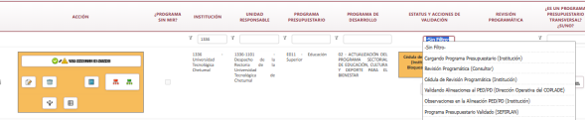
Cargando Programa Presupuestario
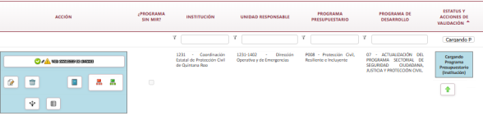
El Ente dará clic en la flecha verde para que su Pp sea validado por la Dirección de Política y Programación Presupuestal (DPPP).

El estatus “Cargando Programa Presupuestario” se visualizará de color azul representando que el Ente está realizando la captura de su Pp en el Sistema o se están solventando las observaciones, realizadas en estatus posteriores, señaladas por parte de la Dirección de Política y Programación Presupuestal (DPPP) o, en su caso, por el Comité de Planeación para el Desarrollo del Estado (COPLADE).
Validando Estructura Programática
El color turquesa indicará que el Pp se encuentra en el estatus “Validando Estructura Programática” haciendo referencia que la DPPP realiza una revisión, cerciorándose que la información cargada en el Sistema se apegue con la información requerida en las políticas de programación. En caso de no apegarse la información a los criterios, se emitirán observaciones, pasando el Pp al estatus “Observaciones Programáticas”, visualizándose de color lila.
NOTA: Al encontrarse en este estatus el Sistema estará bloqueado para el Ente.
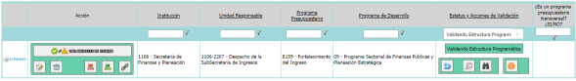
Observaciones Programáticas
El Pp cambiará al estatus “Observaciones Programáticas” cuando se hayan emitido observaciones pertinentes en cuanto a la información programática por parte de la DPPP, emitiendo una cédula de revisión por Pp. El Ente Público visualizará el Pp de color lila, haciendo referencia que podrá realizar las correcciones necesarias de las observaciones emitidas.
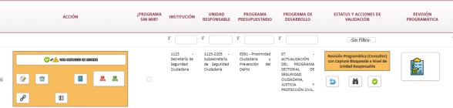
El Ente podrá visualizar en este apartado la cédula de revisión con las observaciones.
.
.
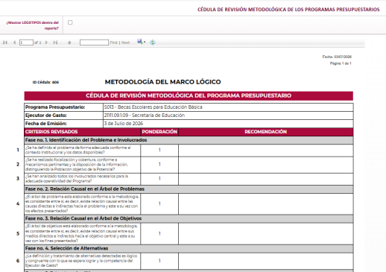
Se visualizarán únicamente las observaciones en los rubros que no se cumplen con las políticas de programación.
.
.
Validando Alineaciones al PED/PD
El Pp pasará al estatus “Validando Alineaciones al PED/PD” cuando ya ha sido validado por la DPPP, turnándolo al Comité de Planeación para el Desarrollo del Estado (COPLADE), el cual verificará la alineación al PED o PD del Pp para su validación. Dicho estatus se visualizará de color morado.
Si el COPLADE no encuentra inconsistencias en la alineación, el Pp pasará al estatus de “Programa Presupuestario Validado”.
NOTA: Al encontrarse en este estatus el Sistema estará bloqueado para el Ente y para la DPPP.
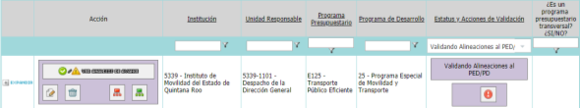

Observaciones en la Alineación PED/PD
De haber inconsistencias en la alineación, el COPLADE cambiará el Pp al estatus “Observaciones en la Alineación PED/PD” emitiendo una cédula de revisión en el Sistema con las observaciones pertinentes para su corrección. El Ente visualizará el Pp de color rojo.
Una vez hechas las observaciones en la cédula, el Pp se regresará al estatus “Cargando Programa Presupuestario”, visualizándose nuevamente de color azul retomando el ciclo para la validación de su Pp.
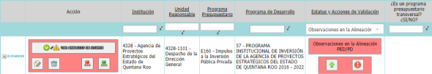
El Ente podrá visualizar en este apartado la cédula de revisión con las observaciones.
.
.
Programa Presupuestario Validado
El estatus “Programa Presupuestario Validado”, visualizado de color verde, indica que el Pp ha sido validado por la DPPP y el COPLADE, estando en orden para su presupuestación.
NOTA: Al encontrarse en este estatus el Sistema estará bloqueado para el Ente y no podrá realizar ninguna modificación. De ser necesario se deberá solicitar dicha modificación a la DPPP justificando el motivo de la adecuación, y de ser autorizada, el Pp pasará nuevamente por el proceso de validación.
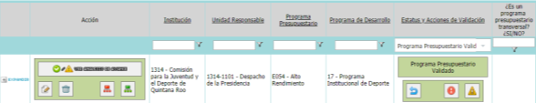

2. EDITAR PROGRAMA ANUAL
2.a. REGISTRO DE FIRMANTES
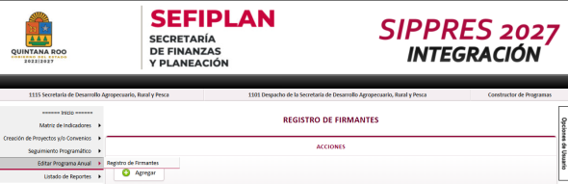
1a. Dar clic en Registro de Firmantes para agregar el responsable que Elabore, Revise y/o Autorice los reportes elaborados en el Sistema, Seguido de un clic en el botón Agregar.
1. Seleccionar la pestaña Editar Programa Anual.

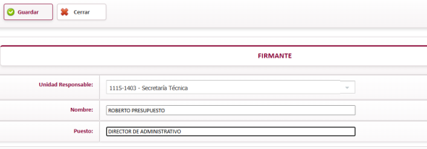
1c. Definir nombre y puesto del firmante. Dar clic en Guardar.
1b. Seleccionar la Unidad responsable a la cual se le registrara el firmante.
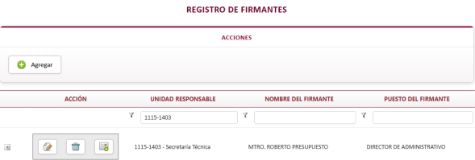
2. Para definir la responsabilidad del firmante, dar clic en el botón Definir Elabora/Revisa/Autoriza.
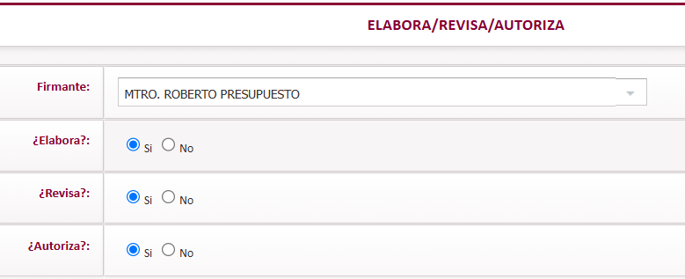
2a. Definir la responsabilidad del firmante Elabora, Revisa, o Autoriza.
Los firmantes que sean registrados serán los que aparezcan como los responsables que Elaboran, Revisan y Autorizan los reportes que se generan en el sistema con el Rol de Supervisor.
OBSERVACIÓN

3. LISTADO DE REPORTES
1. Seleccionar Listado de Reportes.
3.a. EJERCICIO 2026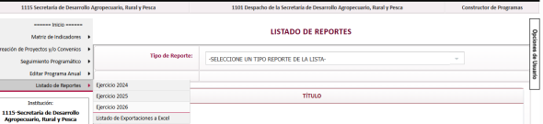
1a. Dar clic en Ejercicio correspondiente al ejercicio fiscal en curso.
1b. Elegir el Tipo de Reporte que se quiera generar.
Al elegir la opción Programáticos (PRO) se desplegarán reportes específicos:
OBSERVACIÓN
- Alineación Estratégica y Funcional por Programa Presupuestario
- Unidades Responsables Asignadas a Componentes
- Programas Presupuestarios
- Indicadores
- Indicadores (Descarga masiva por Programa Presupuestario)
- Personas Beneficiarias
- Tipos de Unidad Responsable
- Árbol de Problemas
- Árbol de Objetivos
- Cédula de Avance de Cumplimiento de los Objetivos y Metas
- Oficio Medios de Verificación
- Cédula de Evaluación Programática de Indicadores (Método CREMAA)
En la opción de Bases Programáticas (BPRO) se arrogará un reporte general de los programas presupuestales con los que cuenta la institución:
- Base de Programas Presupuestarios
- Base de Avance Trimestral en los Programas Presupuestarios
En el apartado de Cuenta Pública (CP) se visualizarán dos reportes específicos de los indicadores que fueron seleccionados para ser reportados en la Cuenta Pública.
- Cuenta Pública Indicadores de Resultados por Programa Presupuestario y Alineación Funcional
- Cuenta Pública Indicadores de Resultados por Programa Presupuestario y Objetivos del PED 2016-2022 y sus Programas Derivados

S
2. Dar clic en Aceptar.

4. PADRÓN DE PROYECTOS Y/O CONVENIOS
4.a. PROYECTOS Y/O CONVENIOS
1. Seleccionar Creador de proyectos y/o Convenios


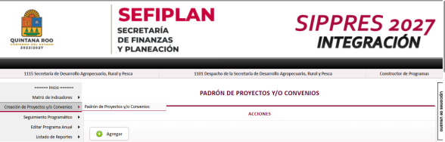
1a. Dar clic en Padrón de Proyectos y/o Convenios, seguido de un clic en el botón Agregar.
1b. Seleccionar el Proyecto y/o Convenio y el Subtipo y/o Acción Específica del Proyecto. Revisar la Clasificación de Proyectos.

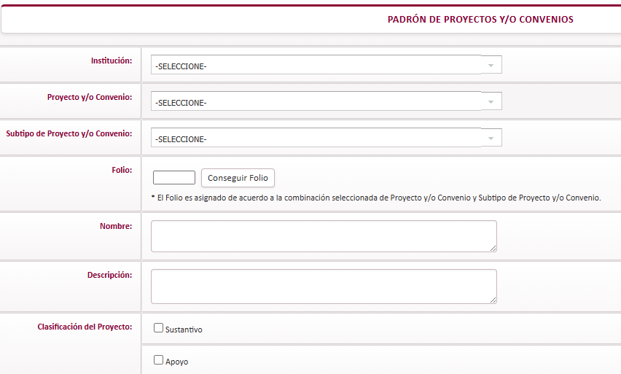
1f. Seleccionar a que tipo de Pp se va a vincular. Clic en Guardar
1e. Definir la naturaleza o motivo del Proyecto.
1d. Capturar el nombre del proyecto que se va a ejecutar.
1c. Dar clic en Conseguir Folio para que se genere del Sistema.

2. Dar clic en Vincular con Programas Presupuestarios y Componentes.
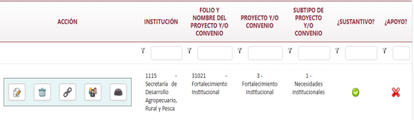
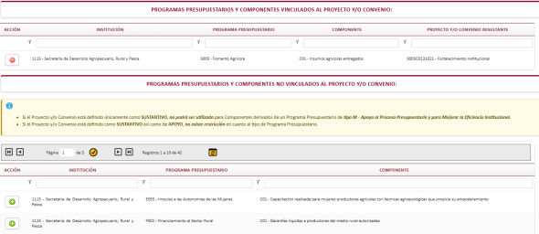
Los Pp y Componentes que aparezcan en la lista son los que podrían vincular al Proyecto.
2a. Dar clic en “más” para realizar el vínculo.
OBSERVACIÓN
- Si el Proyecto y/o Convenio está definido únicamente como SUSTANTIVO, no podrá ser utilizado para Componentes derivados de un Programa Presupuestario de tipo M - Apoyo al Proceso Presupuestario y para Mejorar la Eficiencia Institucional.
- Si el Proyecto y/o Convenio está definido como SUSTANTIVO así como de APOYO, no existe restricción en cuanto al tipo de Programa Presupuestario.

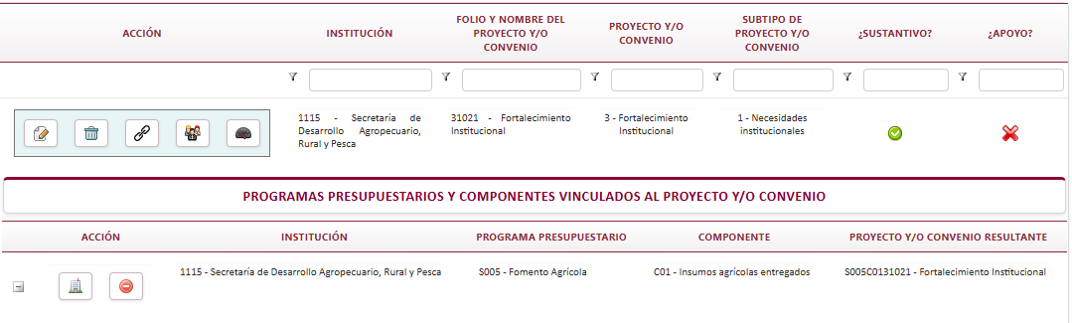
2b. Dar clic en Vincular con Programas Presupuestarios y Componentes.
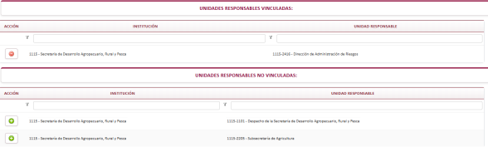
2c. Dar clic en “más” para realizar el vínculo.
Las Unidades Responsables que aparezcan en la lista son los que podrán cargar presupuesto en el Proyecto.

3. Dar clic en Captura de Personas Beneficiarias.

3a. Elegir el Tipo de Beneficiario que se atenderá en el Proyecto y/o Convenio.
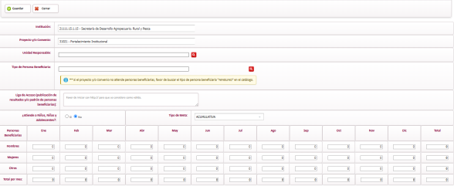
3e. Calendarizar los Beneficiarios especificando si son hombres, mujeres u otros.
3d. Seleccionar si la meta es acumulativa o no acumulativa, esto debe coincidir con lo capturado en el indicador del componente.
3c. Seleccionar si el Proyecto y/o Convenio atiende a Niños, Niñas y Adolescentes.
3b. Capturar el enlace de acceso en donde se podrán consultar los beneficiarios atendidos.

4. Dar clic en Administrar Indicadores, seguido de un clic en Agregar.

OBSERVACIÓN

Los pasos para la captura de los datos del indicador para el Proyecto y/o Convenio serán los mismos que se aplican para la captura de Indicadores de Programas Presupuestarios, los cuales se encuentran dentro de este documento.

ROL SUPERVISOR

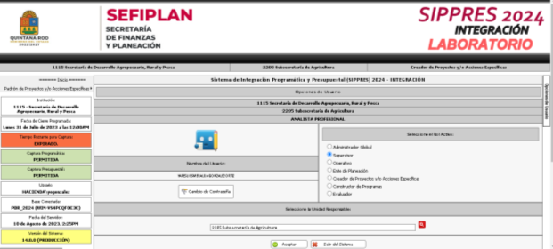
1. Seleccionar Supervisor.
2. Dar clic en Aceptar.

Listado de funciones a realizar con Rol de Supervisor:
- Presupuestar
- Pisos Presupuestales
- Activar y Desactivar Proyectos y/o Acciones Específicas
- Distribuir Presupuesto por Componente
- Panel de Control
- Editar Programa Anual
- Registro de Firmantes
- Listado de Reportes
- Ejercicio 2024
- Ejercicio 2025
- Ejercicio 2026

1. PRESUPUESTAR
1.a. PISOS PRESUPUESTALES
1. Seleccionar la opción Presupuestar.
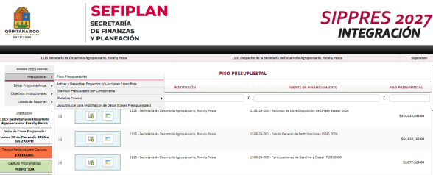
2. Elegir el apartado de Pisos Presupuestales.
3. Dar clic en la opción de “más” para agregar pisos presupuestales por unidad responsable y fuente de financiamiento.

3a. Elegir la Unidad Responsable y Fuente de Financiamiento correspondiente para la asignación de su recurso.
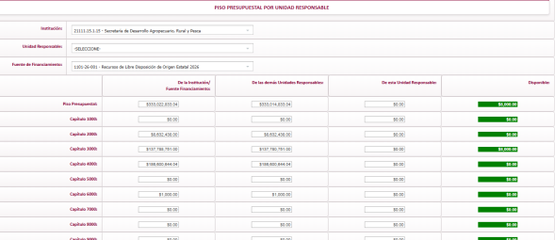
En este apartado se reflejará el saldo disponible para asignar a la Unidades Responsables.
3b. Asignar el recurso programado al capítulo correspondiente.

Para poder asignar los Pisos Presupuestales, previamente el Administrador Global, perteneciente a la Dirección de Política y Programación Presupuestal (DPPP), debió registrar el Piso Presupuestal por Institución, Fuente de Financiamiento y Capítulo.
OBSERVACIÓN
Al finalizar la captura de los Pisos Presupuestales generar el Reporte Comparativos de Piso Presupuestal (CPP), por Institución - Fuente - Capítulo – UR, para verificar que todo el recurso haya sido asignado e identificar que sus Unidades Responsables cuentan con Piso Presupuestal y que no quede ningún saldo por asignar.

1.b. ACTIVAR Y DESACTIVAR PROYECTOS
1. Seleccionar la pestaña Presupuestar.
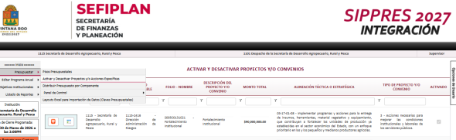
3. Dar clic en Activar Proyecto y/o Convenios para que el recurso asignado al mismo se vea reflejado. O en su caso, si el proyecto y/o Convenios no procede se deberá Desactivar o Eliminar.
2. Elegir la opción de Activar y Desactivar Proyectos y/o Convenios.

OBSERVACIÓN
Cabe recalcar que si el Proyecto y/o Convenios se encuentre desactivado el monto presupuestado al mismo no se sumará a la asignación del Piso Presupuestal.

1.c. DISTRIBUIR PRESUPUESTO POR COMPONENTE
1. Seleccionar la pestaña de Presupuestar.
OBSERVACIÓN
2. Elegir la opción de Distribuir Presupuesto por Componente.
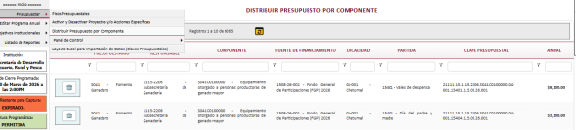
Aparecerá un listado de la distribución del recurso por partida. Esta información sirve únicamente de consulta.

1.d. PANEL DE CONTROL
En este apartado el Supervisor podrá consultar el avance de la captura presupuestal por Tipo de Partida, por Fuente de Financiamiento, por Capítulo y por Unidad Responsable. Esto le servirá para detectar posibles errores al momento que el Operativo esté realizando su carga o para detectar si todas las Unidades Responsables cuentan con su Piso Presupuestal.
1. Seleccionar la opción Presupuestar.

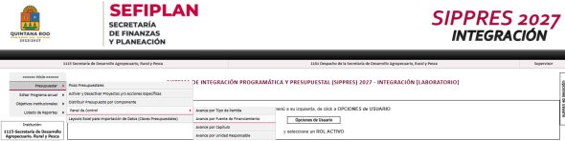
2. Dar clic a la pestaña Panel de Control.
3. Elegir el Avance que se quiera consultar.
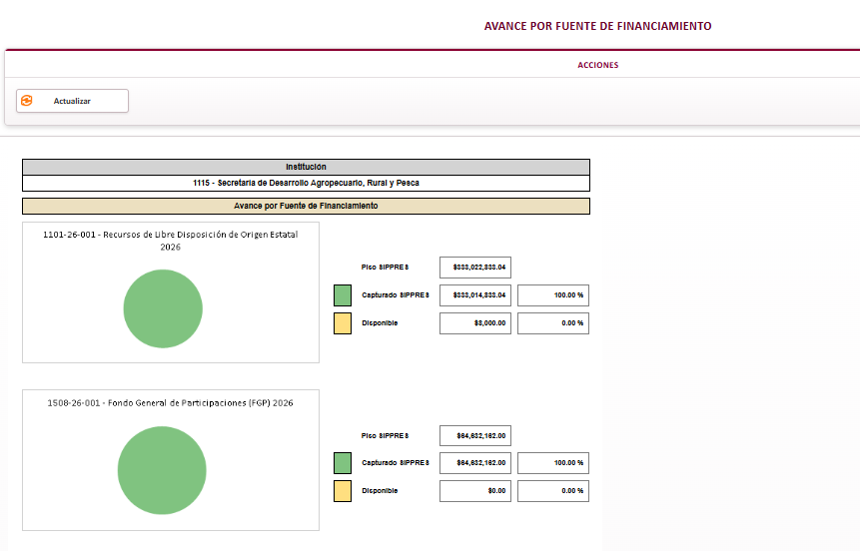

2. EDITAR PROGRAMA ANUAL
1. Seleccionar la pestaña Editar Programa Anual.

2.a. REPORTE DE FIRMANTES
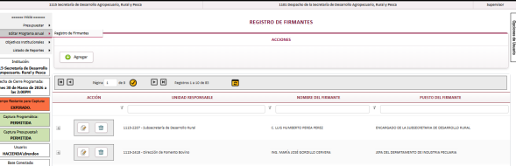
2. Dar clic en Registro de Firmantes y seguidamente en Agregar para registrar al responsable que Elabora, Revisa y Autoriza los reportes elaborados en el Sistema.

OBSERVACIÓN
Los firmantes que sean registrados serán los que aparezcan como los responsables que Elaboran, Revisan y Autorizan los reportes que se generan en el sistema con el Rol de Supervisor.

3. LISTADO DE REPORTES
1. Seleccionar Listado de Reportes.
3.a. EJERCICIO 2026
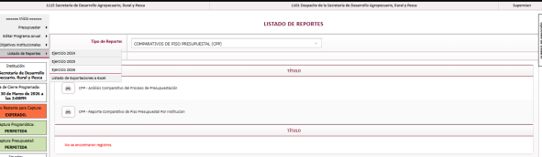
2. Dar clic en Ejercicio Fiscal Correspondiente.
3. Elegir el tipo de reporte que se desee generar.

OBSERVACIÓN
Al elegir la opción de Tipo de Reporte, se desplegará un listado con los siguientes reportes:
- Institucionales: En este reporte se genera el Oficio de Conclusión del Programa Anual a ejecutar.

- Para Revisión del Supervisor a las Unidades Responsables: En este apartado se encontrarán una serie de reportes de la calendarización del presupuesto por unidad responsable. Como Supervisor se podrán visualizar todas las Unidades Responsables de la Institución, generando un reporte por cada una.
- Distribución Calendarizada del Presupuesto por Capítulo de Gasto y Partida Específica
- Distribución Calendarizada del Presupuesto por Componente
- Distribución Calendarizada del Presupuesto por Proyecto y/o Convenios
- Plazas
- Personal Asignado a Programas Presupuestarios y Componentes
- Para revisión del Supervisor a las Unidades Responsables (RSU) - Generar todos los reportes.

- Comparativos de Piso Presupuestal: En los reportes se podrán consultar un comparativo de los pisos presupuestales con la finalidad de verificar si se distribuyó adecuadamente todo el recurso. Las consultas que se generan serán:
- Análisis Comparativo del Proceso de
- Reporte Comparativo de Piso Presupuestal Por Institución

- Presupuestales: En los presentes reportes se podrán consultar el presupuesto de la Institución en diferentes modalidades de acuerdo con el tipo de información que se desee generar, como:
- Presupuesto por Unidad Responsable
- Distribución Calendarizada del Presupuesto
- Presupuesto por Capítulo, Concepto de Gasto y Partida Específica
- Presupuesto por Fuente de Financiamiento y Capítulo de Gasto
- Presupuesto por Clasificación Funcional
- Presupuesto por Clasificación Funcional - Programática
- Presupuesto por Programa Presupuestario, Componente, Capítulo de Gasto y Partida Específica
- Presupuesto por Eje, Programa del PED, Objetivo y Línea de Acción
- Presupuesto por Programa de Desarrollo, Tema, Objetivo y Línea de Acción
- Comparativo Programático y Presupuestal por Programa Presupuestario
- Presupuesto por Región (Municipio y Localidad)
- Presupuestales (PRE) - Generar todos los reportes.

- Claves Presupuestales: En este apartado se encontrarán una serie de reportes para que los entes públicos tengan a su disposición las claves presupuestales que se generaron en el SIPPRES, sirviéndoles para la realización de trámites durante el ejercicio. Los tres primeros reportes servirán para dependencias y desconcentrados; los otros tres para entidades, paraestatales, autónomos y poderes.
- Claves Presupuestales por Unidad Responsable
- Claves Presupuestales por Programa Presupuestario y Componente
- Claves Presupuestales por Fuente de Financiamiento
- Claves Presupuestales por Unidad Responsable con Partida de Transferencia (4000)
- Claves Presupuestales por Programa Presupuestario y Componente con Partida de Transferencia (4000)
- Claves Presupuestales por Fuente de Financiamiento con Partida de Transferencia (4000)
- Claves Presupuestales (CPRE) - Generar todos los reportes.

- Bases Presupuestales: Es un reporte general de la distribución del presupuesto desglosado en la clasificación administrativa, alineación al PED, alineación al P.D, alineación funcional, clasificación programática, programas presupuestarios, catálogo de regiones, clasificador por objeto de gasto, catálogo de fuentes de financiamiento, calendarización y clave presupuestal.
El primer reporte servirá para dependencias y desconcentrados; el segundo para entidades, paraestatales, autónomos y poderes.
- Base Presupuestal
- Base Presupuestal con Partida de Transferencia (4000).

- Anexos Presupuesto Aprobado: En los presentes reportes se podrá consultar el presupuesto aprobado del ejercicio correspondiente de acuerdo con los catálogos y clasificadores del gasto.
- Anexo 1.- Clasificación Administrativa
- Anexo 2.- Clasificación Funcional
- Anexo 3.- Clasificación Programática
- Anexo 4.- Objeto del Gasto
- Anexo 4.1- Objeto del Gasto (solo para Congreso)
- Anexo 5.- Fuente de Financiamiento
- Anexo 6.- Fuente de Financiamiento y Capítulo del Gasto
- Anexo 7.- Estructura Presupuestal
- Anexo 8.- Programas y Proyectos
- Anexo 9.- Atención de la Perspectiva de Género
- Anexo 10.- Atención de los Derechos de las Niñas, Niños y Adolescentes
- Anexo 11.- Presupuesto Aprobado para la Atención de la Política Estatal Anticorrupción

- Formatos ASEQROO Para El Supervisor: En este reporte se podrá consultar la distribución calendarizada del presupuesto por Capitulo y Fuente de Financiamiento. Cabe destacar que este reporte se proporciona a la Auditoría Superior del Estado para la fiscalización de recursos.
- Distribución Calendarizada de Ingresos

ROL OPERATIVO

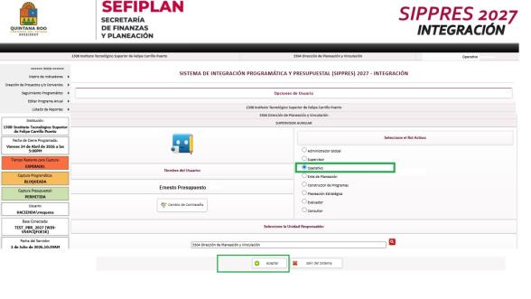
1. Seleccionar Operativo.
2. Dar clic en Aceptar.

Listado de funciones a realizar con Rol de Operativo:
- Matriz de Indicadores
a. Captura de Metas Programadas
b. Captura de Beneficiarios
- Programar
- Visualizar Programas Presupuestarios y Componentes
- Asignación Programática y Presupuestal de Plazas
- Presupuestar
- Distribuir Presupuesto por Componente
- Proyectos y/o Acciones Específicas
- Proyectos Asignados a la Unidad Responsable
- Presupuesto por Proyecto
- Asignación Programática y Presupuestal de Plazas a Proyectos
- Editar Programa Anual
- Registro de Firmantes
- Listado de Reportes
- Ejercicio 2024
- Ejercicio 2025
- Ejercicio 2026

1. MATRIZ DE INDICADORES
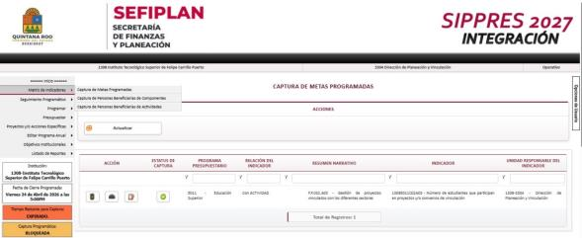
1.a. CAPTURA DE METAS PROGRAMADAS
1. Seleccionar la opción Matriz de Indicadores.

2. Ingresar al apartado Captura de Metas Programadas.
.

Aparecerá el icono de captura incompleta en caso de faltar la captura de metas calendarizadas del indicador.
3. Ingresar a Metas de Indicador para posteriormente Agregar la calendarización de las metas.
.

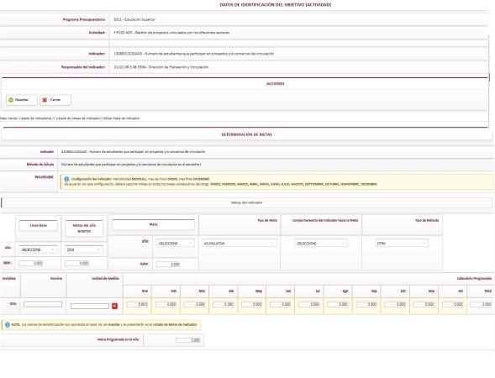
10. Se establece el nombre de la (s) variable (s) de acuerdo con el Método de Cálculo.
.
12. Se Calendariza para presentación de avances del indicador. Debe ser de acuerdo con la periodicidad.
.
.
9. Se asigna el Tipo de Método que dará lugar a los valores del Indicador, puede ser Porcentaje, Tasa de Variación, Promedio, Índice u Otro.
.
11. Se determina la Unidad de Medida de las variables.
.
8. Corresponde a la dirección que deberán tomar las metas esperadas del Indicador, el cual puede ser de forma Ascendente o Descendente.
7. Elegir si el tipo de meta es Acumulativa o No Acumulativa.

6. Se establece la Meta esperada del indicador para el ejercicio a programar.
.
5. Capturar el valor de la meta programada del año inmediato anterior.

4. Se captura el punto de partida del indicador, tomando en cuenta el Año y su Valor.

1.b. CAPTURA DE BENEFICIARIOS

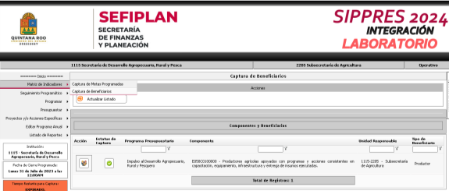
3. Dar clic al botón Editar Beneficiarios.
2. Ingresar al apartado de Captura de Beneficiarios.
1. Seleccionar la opción Matriz de Indicadores.

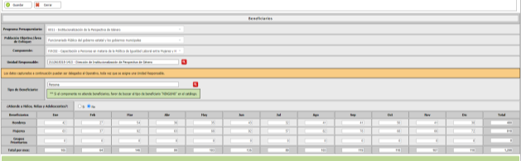
5. En caso de atender la Niñez y Adolescencia seleccionar la opción “Si”.

7. Calendarizar los Beneficiarios que serán atendidos durante el Ejercicio.

4. Elegir el tipo de Beneficiario de acuerdo el Catálogo de Beneficiarios. En caso de elegir el tipo de beneficiario “Ninguno” se deberá justificar el porqué.

6. Elegir la UR a cargo de este Componente.

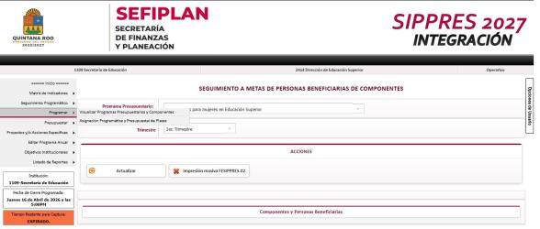
2. PROGRAMAR
2. Ingresar al apartado Visualizar Programas Presupuestarios y Componentes.
Se encontrarán los Programas Presupuestarios y los Componentes que atiende cada Unidad Responsable. La información que se muestra es solamente de consulta.
1. Seleccionar la opción Programar.

2.a. VISUALIZAR PROGRAMAS PRESUPUESTARIOS Y COMPONENTES
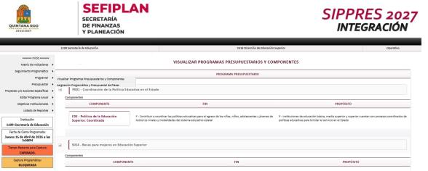
1. Seleccionar la opción Programar.

Se encontrarán los Programas Presupuestarios y los Componentes que atiende cada Unidad Responsable. La información que se muestra es solamente de consulta.
2. Ingresar al apartado Visualizar Programas Presupuestarios y Componentes.

2.b. ASIGNACIÓN PROGRAMÁTICA Y PRESUPUESTAL DE PLAZAS
1. Seleccionar la opción Programar.
3. En caso de una asignación o reasignación de plazas, dar clic en el apartado Editar Asignación de Plazas.

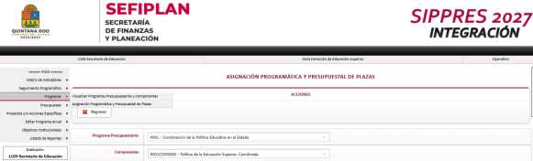
4. Seleccionar el Programa Presupuestario al que pertenece la plaza.
Al ingresar aparecerán las plazas que haya asignado previamente a los componentes con los que se cuente. Esta asignación se hará en SIPPRES nómina.
2. Ingresar al apartado Asignación Programática y Presupuestal de Plazas.
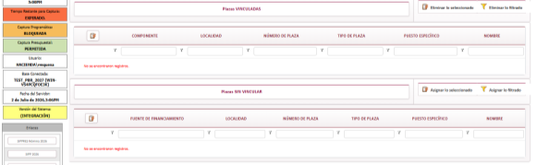

7. Dar clic en Asignar lo Seleccionado para finalizar la vinculación de las plazas con componentes.
6. Seleccionar las plazas a vincular.

3. PRESUPUESTAR
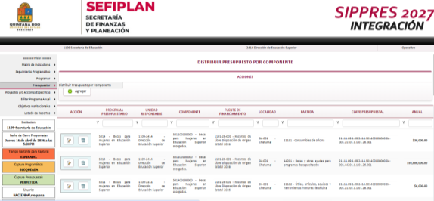
3.a. DISTRIBUIR PRESUPUESTO POR COMPONENTE
1. Seleccionar la opción Presupuestar.

2. Dar clic en Distribuir Presupuesto por Componente.

3. Ingresar a la opción Agregar para comenzar a asignar recursos a Componentes.

4. Seleccionar el Programa Presupuestario, Componente, Fuente de Financiamiento y Región al que se hará la distribución del recurso.
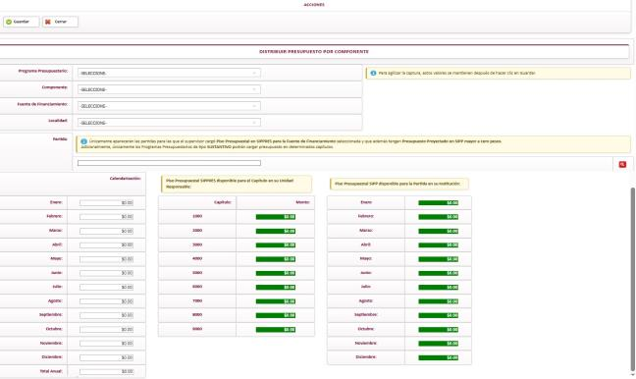

5. Elegir la partida a la que se cargará el presupuesto.

El presupuesto disponible en esta sección es el asignado previamente en el Sistema de Integración de Pisos Presupuestales (SIPP) a la partida antes seleccionada.
6. Calendarizar el presupuesto conforme se vaya a ir ejecutando durante el Ejercicio.

El presupuesto disponible en esta sección es el asignado previamente con el Rol de Supervisor a la Unidad Responsable.

OBSERVACIÓN
El presupuesto disponible en las últimas dos secciones sirve como un doble tope presupuestal.
En la sección de lo “disponible para su Unidad Responsable” es el tope presupuestal que el Supervisor asignó a la UR por capítulo, por lo que el Operativo no podrá prorratear una cantidad mayor al total de lo asignado al capítulo, de lo contrario se marcará en rojo y el sistema no permitirá guardar lo ya capturado.
El segundo tope presupuestal es el “Piso Presupuestal SIPP disponible” el cual funcionará únicamente para los Gastos en Servicios Básicos, Gastos Comprometidos y Gastos Etiquetados que el Supervisor asignó a la partida correspondiente de la institución, por lo que el Operativo no podrá capturar una cantidad mayor de lo ya asignado por mes, de lo contrario se marcará en rojo y el sistema no permitirá guardar lo ya capturado. Este tope presupuestal no aplicará a las partidas de Gasto en Servicios Personales, Gastos Institucionales y Gasto en Inversión.
De igual forma, únicamente podrán tener acceso a las partidas correspondientes a su Institución, es decir, no podrán cargar presupuesto a las partidas restringidas (tal como en el SIPP). En caso de que una partida se considere necesaria y no esté asignada, acercarse a la Dirección de Política y Programación Presupuestal.

4. PROYECTOS Y/O CONVENIO
4.a. DISTRIBUIR PRESUPUESTO POR PROYECTO Y/O CONVENIO
1. Seleccionar la opción de Proyectos y/o Convenio. posteriormente Presupuesto por Proyecto y/o Convenios.

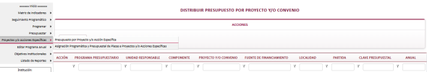
2. Seleccionar la opción de Presupuesto por Proyecto y/o Convenios.
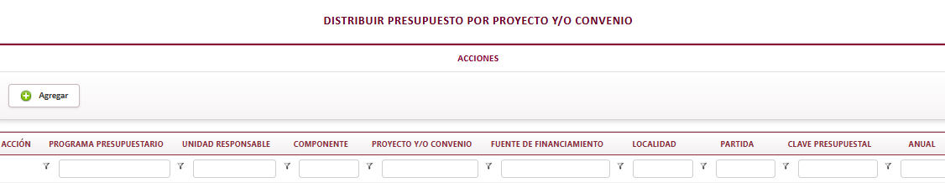
3. Para crear un nuevo proyecto o convenio, seleccionar “Agregar”, donde se generará una nueva ventana.
4. Seleccionar el Proyecto y/o Convenio, Fuente de Financiamiento y Región al que se hará la distribución del recurso.

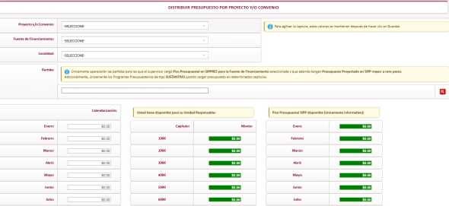
El presupuesto disponible en esta sección es el asignado previamente con el Rol de Supervisor al Proyecto.
6. Calendarizar el presupuesto conforme se vaya a ir ejecutando durante el Ejercicio.
5. Elegir la Partida a la que se cargará el presupuesto.

4.b. ASIGNACIÓN PROGRAMÁTICA Y PRESUPUESTAL DE PLAZAS A PROYECTOS Y/O CONVENIOS.
1. Seleccionar la pestaña de Proyectos y/o Acciones Específicas,/o Convenios.
2. Seleccionar la pestaña Asignación Programática y Presupuestal de Plazas a Proyectos y/o Convenios.

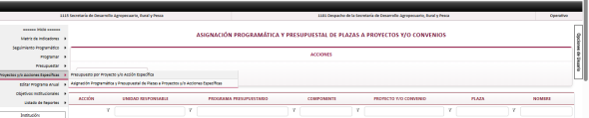
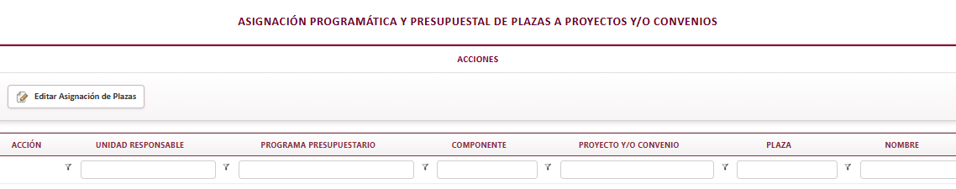
3. Clic en Editar Asignación de Plazas
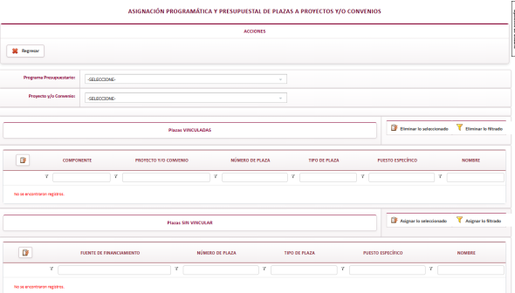
6. Dar clic en Asignar lo Seleccionado para finalizar la vinculación de las plazas con proyectos y/o Convenios.
5. Seleccionar las plazas a vincular.
4. Seleccionar el Programa Presupuestario y Proyecto y/o Convenios al que se designará la plaza.

Para hacer una asignación de plazas para Componentes, Proyectos y/o Acciones Específicas deberán tener un acercamiento previo con la Dirección de Control Presupuestal de los Servicios Personales para asignar la plantilla que corresponda a dicho Componente, Proyecto y/o Convenios.
OBSERVACIÓN

5. EDITAR PROGRAMA ANUAL
5.a. REGISTRO DE FIRMANTES
1. Seleccionar la pestaña Editar Programa Anual.

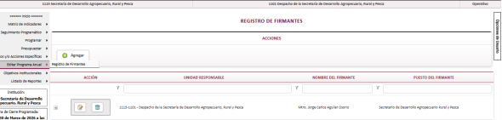
2. Dar clic en Registro de Firmantes y seguidamente en Agregar para registrar al responsable que Elabora, Revisa y Autoriza los reportes elaborados en el Sistema.

OBSERVACIÓN
Los firmantes que sean registrados serán los que aparezcan como los responsables que Elaboran, Revisan y Autorizan los reportes que se generan en el sistema con el Rol de Operativo.

6. LISTADO DE REPORTES
6.a. EJERCICIO 2026
1. Seleccionar Listado de Reportes.

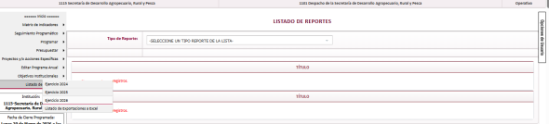
2. Dar clic en Ejercicio Fiscal correspondiente.
3. Elegir el tipo de reporte que se requiera generar.

Al elegir la opción de Tipo de Reporte, se desplegará un listado con los siguientes reportes:
OBSERVACIÓN
Por Unidad Responsable: En este apartado se encontrarán una serie de reportes de la calendarización del presupuesto por unidad responsable. Con el Rol de Operativo se podrá visualizar únicamente la Unidad Responsable a la que se pertenece.
- Distribución Calendarizada del Presupuesto por Capítulo de Gasto y Partida Específica
- Distribución Calendarizada del Presupuesto por Componente
- Distribución Calendarizada del Presupuesto por Proyecto y/o Convenios
- Plazas
- Personal Asignado a Programas Presupuestarios y Componentes
Programáticos para el Operativo: En este reporte las Unidades Responsables podrán consultar e identificar los indicadores y beneficiarios que les corresponde atender de los que fueron registrados previamente en el SIPPRES.
- Indicadores (para el Operativo)
- Beneficiarios (para el Operativo)

ELABORÓ

C. VICTOR FABIAN CIMA GONZALEZ
JEFE DE DEPARTAMENTO DE ASISTENCIA TÉCNICA EN MATERIA PROGRAMÁTICA Y PRESUPUESTAL DE LA SECRETARÍA DE FINANZAS Y PLANEACIÓN

REVISÓ |  | AUTORIZÓ
LEF. JOSÉ EMMANUEL MUÑOZ CRUZ  DIRECTOR DE POLÍTICA Y PROGRAMACIÓN PRESUPUESTAL DE LA SECRETARÍA DE FINANZAS Y PLANEACIÓN |  | MTRO. ANGEL SERVANDO CANTO AKÉ  SUBSECRETARIO DE POLÍTICA Y CONTROL PRESUPUESTARIO DE LA SECRETARÍA DE FINANZAS Y PLANEACIÓN

Estas políticas se fundamentan en lo establecido por la Secretaría de Hacienda y Crédito Público (SHCP) en su Guía para el Diseño de la Matriz de Indicadores para Resultados, en lo establecido por el Consejo Nacional de Evaluación de la Política de Desarrollo Social (CONEVAL) en su Guía para la Elaboración de la Matriz de Indicadores para Resultados, en lo establecido por la Comisión Económica para América Latina y el Caribe (CEPAL) en su Manual de Formulación de Programas con la Metodología de Marco Lógico y en la Guía para la Construcción de la Matriz de Indicadores de Resultados y la Guía para la Construcción de Indicadores de Desempeño del Gobierno del Estado de Quintana Roo.

